Дмитрий Саблин: игровая площадка в одном из домов на Академика Анохина будет расширена, чтобы защитить права детей
08.07.2021
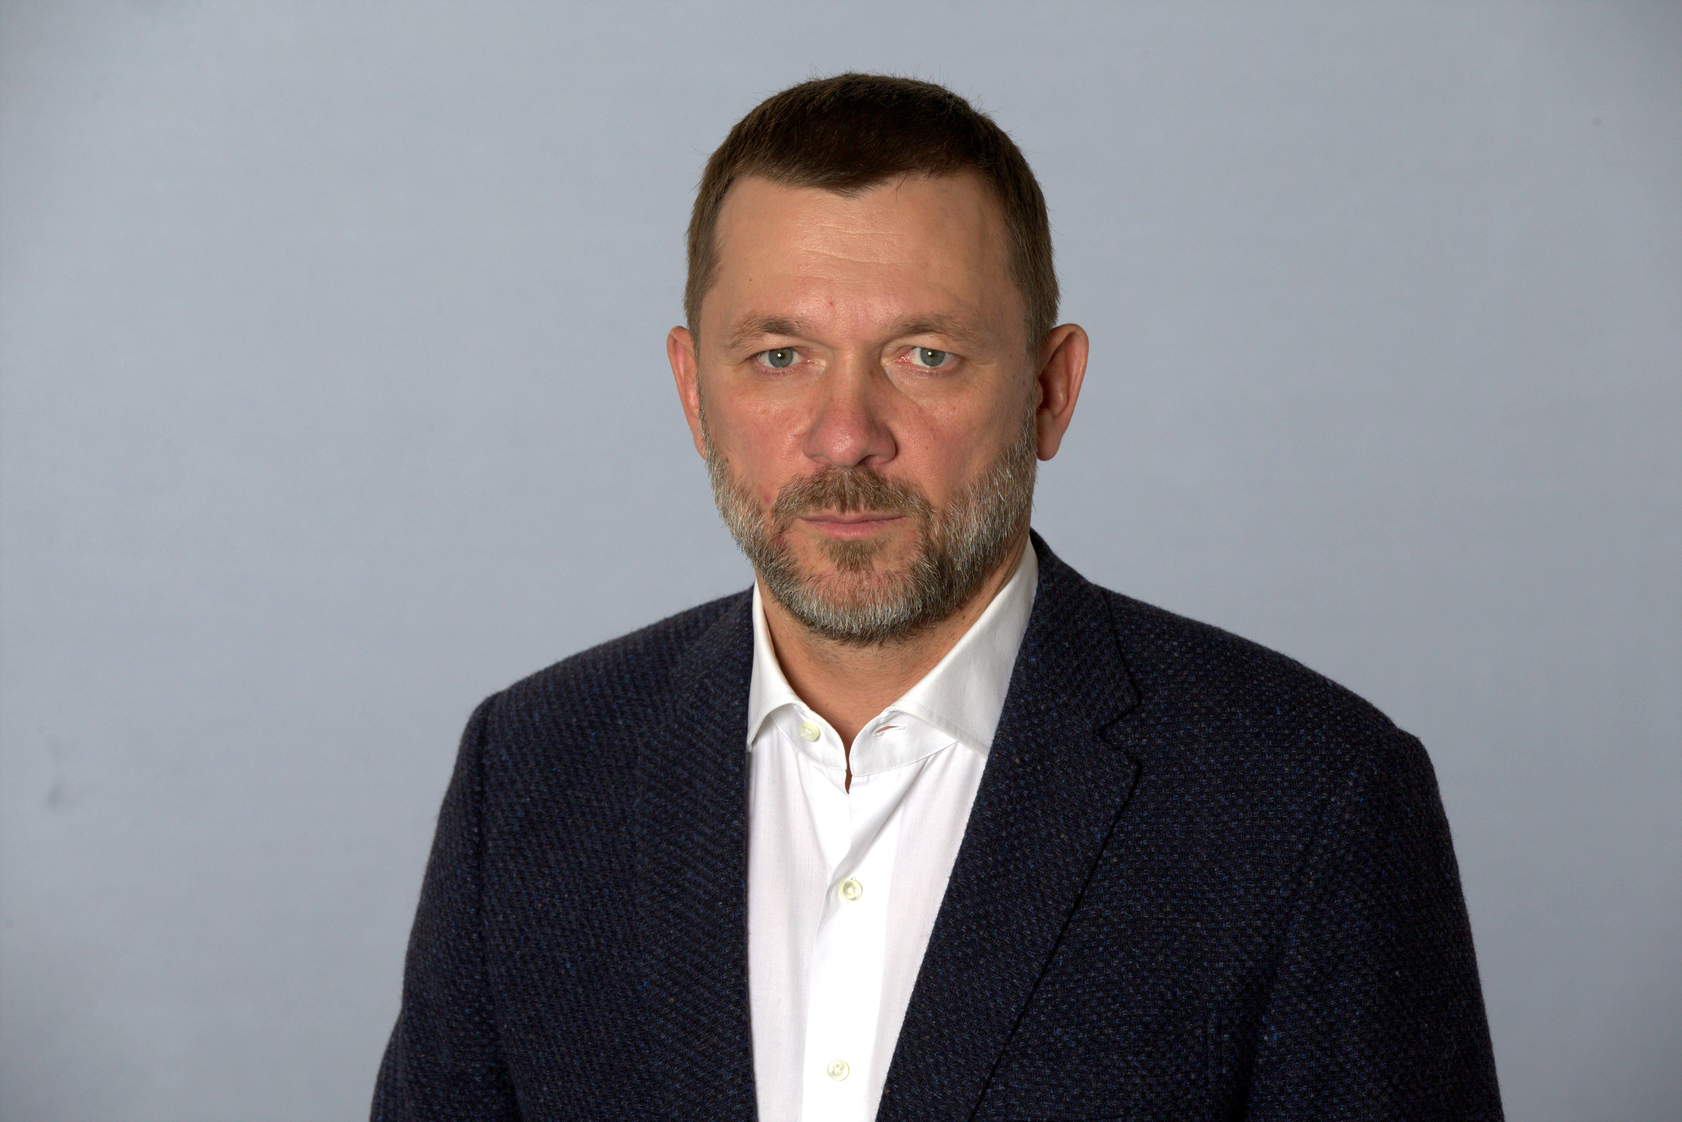
Депутату Государственной Думы РФ Дмитрию Саблину удалось добиться расширения игровой площадки во дворе дома по улице Академика Анохина, 34, корпус 1, чтобы создать возможности для проведения досуга детям всех возрастных групп и защитить их интересы.

- Согласовали с руководством «Жилищника» вопрос расширения детской игровой площадки во дворе дома на Академика Анохина, 34, корпус 1. Это позволит установить дополнительные аттракционы, тем самым защитив интересы ребят, - сообщил Дмитрий Саблин.

Ранее благодаря содействию депутата удалось добиться проведения благоустройства этой дворовой территории, которое привязали к плану ремонта и переоборудования спортивного стадиона поблизости.

Также Дмитрий Саблин решил еще один вопрос по просьбе обратившихся к нему жителей, чьи дети проводят время на игровой зоне во дворе дома на Академика Анохина, 34, корпус 1. Некоторые установленные на этой площадке аттракционы вызвали у людей нарекания. В частности, они посчитали центральную конструкцию маленькой, потому не слишком интересной для ребят. Претензии касались и небольшой карусели. По мнению родителей, её сиденья тоже недостаточно большие, что затрудняет её использование.

- Этот вопрос прояснили. Дело в том, что эти малые архитектурные формы предназначены для дошкольников. Чтобы создать комфортные условия для детей всех возрастов на дополнительном участке, который появится после увеличения детской площадки, установим аттракционы в категории 6+, - добавил Дмитрий Саблин.

Автор фото: Семен Василевич

Адрес страницы: http://troparevo-nikulino.mos.ru/presscenter/news/detail/10089558.html
Управа района Тропарево-Никулино города Москвы

